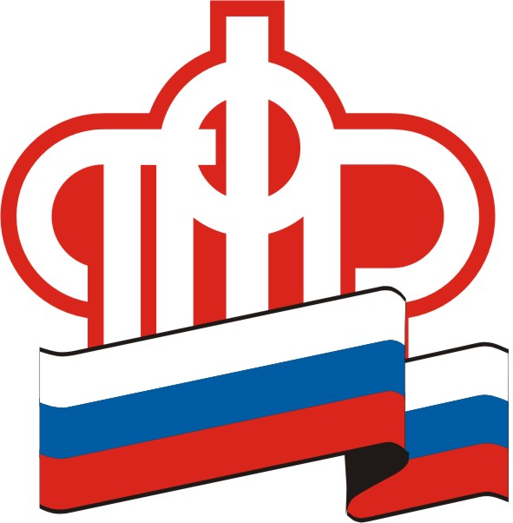


Уважаемые родители!

Поздравляем Вас со знаменательным событием в жизни Вашей семьи!

Мы рады появлению на свет Вашего малыша, который,
надеемся, вырастет крепким и здоровым!
Успехов Вам и всего самого наилучшего!

На основании сведений о государственной регистрации рождения Вашего ребенка Пенсионным фондом Российской Федерации будет открыт индивидуальный лицевой счет.

(Основание для открытия индивидуального лицевого счета является положение статьи 6 Федерального закона от 01.04.1996 № 27-ФЗ «Об индивидуальном (персонифицированном) учете в системе обязательного пенсионного страхования»)

Cтраховой номер индивидуального лицевого счета (СНИЛС) является универсальным идентификатором граждан в целях реализации принимаемых решений по социальной защите населения и оказания льгот, социальной помощи и преимуществ различным категориям граждан.

Приглашаем Вас посетить территориальное управление Пенсионного фонда России ( с. Белозерское ул. Советская 47) для получения страхового свидетельства Вашего ребенка.

Срок открытия лицевого счета и подготовки страхового свидетельства в соответствии с законодательством составляет три недели.

При себе следует иметь:
- свидетельство о рождении ребенка;
- документ, удостоверяющий личность родителя.


